重庆市梁平区人力资源和社会保障局  国家税务总局重庆市梁平区税务局 | 文件

梁平人社发〔2022〕154号

重庆市梁平区人力资源和社会保障局
国家税务总局重庆市梁平区税务局
转发《重庆市人力资源和社会保障局办公室
国家税务总局重庆市税务局办公室关于做好
特困行业阶段性缓缴企业社会保险费
经办工作的通知》的通知

各相关参保单位：
为贯彻落实特困行业阶段性实施缓缴企业社会保险费政策，现将《重庆市人力资源和社会保障局办公室国家税务总局重庆市税务局办公室关于做好特困行业阶段性缓缴企业社会保险费经办工作的通知》转发给你们，请按照相关流程及时申报，充分享受缓缴社会保险费政策。
联系人及电话：区人力社保局，何清容，53236021
区税务局，王怀见，53231082

重庆市梁平区人力资源和社会保障局
国家税务总局重庆市梁平区税务局
2022年5月27日
（此件主动公开）

渝人社办〔2022〕133号

重庆市人力资源和社会保障局
国家税务总局重庆市税务局
关于做好特困行业阶段性缓缴企业社会保险费经办工作的通知

各区县（自治县）人力社保局、税务局，两江新区社会保障局，西部科学城重庆高新区政务服务和社会事务中心，万盛经开区人力社保局，第三税务分局：
按照《关于转发<人力资源社会保障部办公厅国家税务总局办公厅关于特困行业阶段性实施缓缴企业社会保险费政策的通知>的通知》（渝人社发〔2022〕 14号），为切实做好我市特困行业阶段性缓缴企业职工基本养老保险费、失业保险费、工伤保险费（以下简称三项社保费）相关经办工作，现就有关事宜通知如下。
一、特困行业企业社会保险费缓缴
（一）办理流程。
本着方便、快捷、不增加企业事务性负担的原则，市人力社保局按照参保单位在参保登记时自行申报的行业类型，以及通过市政府信息共享平台获取市场监管部门共享的企业行业类型信息，对餐饮、零售、旅游、民航、公路水路铁路运输企业进行标识。相关企业可从2022年5月20日起在重庆市人力资源和社会保障网站（ http://rlsbj.cq.gov.cn/），使用企业“渝快办”账户登录，根据提示确认缓缴起止时间，也可到参保地社保经办机构进行确认。
参保单位现有信息无法满足认定缓缴资格需要的，可前往参保地社保经办机构或通过邮寄申请表的形式进行申请，申请时填写《重庆市缓缴社会保险费申请表》（附件1），书面承诺所属行业类型，并承担相应法律责任。
参保单位确认或申请缓缴三项社保费，线上线下均实行一站式办理。在市社保局社保服务中心参加养老保险，其他险种在区县社保经办机构参保的单位，统一由市社保局社保服务中心受理线下申请。办结后，社保经办机构将企业填报的《重庆市缓缴社会保险费申请表》原件存档，复印件加盖业务章后返回参保单位，以便申请单位掌握缓缴期限等相关信息。
从2022年5月起至缓缴期满，市社保局定期汇总形成《重庆市缓缴社会保险费企业名单》（附件2，以下简称《名单》），通过数据库方式传递至重庆市税务局。重庆市税务局按《名单》统一调整相关企业对应费款所属期征缴计划的限缴时间。同时，每月26日，各区县社保经办机构通过金保系统导出本区县《名单》，以电子数据形式传递至同级税务部门。
（二）缓缴期限。
1．企业职工基本养老保险。参保单位应在2022年6月30日前确认或提出缓缴申请。其中：在2022年5月25日前确认或申请的，可选择缓缴费款所属期2022年4月－6月、5月－7月、6月－8月的费款；在2022年6月30日前确认或申请的，可选择缓缴费款所属期2022年4月－6月、 5月－7月、 6月－8月、7月－9月的费款。对选择缓缴2022年4月费款但实际已缴纳的，可前往参保地社保经办机构申请退回4月单位缴费部分费款。
2．失业保险和工伤保险。参保单位在2022年6月30日前确认或提出缓缴申请的，可选择缓缴费款所属期2022年4月至2023年3月或2022年5月至2023年4月的费款。对选择缓缴2022年4月费款但实际已缴纳的，可前往参保地社保经办机构申请退回4月费款。 2022年7月起，参保单位在每月25日前完成确认或提出申请的，缓缴费款所属期为确认或提出申请的次月至2023年3月。
（三）相关权益。
缓缴期间，参保单位应按时足额代扣代缴职工个人应缴纳部
分社会保险费。
职工在参保单位缓缴期间申领企业职工基本养老保险待遇或申请跨省、跨制度转移企业职工基本养老保险关系的，由参保单位补齐欠费后，按规定办理相关手续。
缓缴失业保险费期间，不影响企业享受阶段性降低失业保险费率和稳岗返还政策；不影响参保职工和失业人员享受技能提升补贴政策；不影响参保失业人员享受失业保险金和失业补助金等相关待遇。在办理技能提升补贴、失业保险待遇和关系转移等业务时，缓交月数按照已缴费月数计算。
缓缴工伤保险费期间，不影响参保职工享受工伤保险相关待遇。未办理参保手续的职工发生工伤，工伤保险待遇由用人单位支付。缓缴期满后，未按规定补缴工伤保险费的，工伤职工的待遇由用人单位承担。
二、灵活就业人员基本养老保险费缓缴
以个人身份参加企业职工基本养老保险的个体工商户和各类灵活就业人员， 2022年缴纳费款有困难的，可自愿暂缓缴费。无需向税务部门申请办理，自愿暂缓缴费即可。
年3月。
2022年未缴费月度可于2023年底前进行补缴，缴费基数在2023年个人缴费基数上下限范围内自主选择，缴费年限累计计算。
三、工作要求
各级人力社保、税务部门应高度重视此项工作，立即开展工作部署，科学统筹安排，加强部门协作，确保特困行业阶段性缓缴企业社保费政策贯彻执行到位。要共同做好政策宣传解读，提升参保单位对政策的知晓度，确保参保单位准确理解和充分享受政策。对市人力社保局已经进行了标识的企业，各参保地人力社保、税务部门要确保政策精准送达，讲清政策和经办程序，对根据自身经营状况有缓缴意愿且尚未缴纳4月、5月三项社保费的企业，提醒其先行完善确认缓缴期限手续，再按《重庆市人力资源和社会保障局国家税务总局重庆市税务局关于临时调整近期养老保险经办缴费时间的通知》（渝人社〔2022〕176号）规定的限缴期缴纳4月、5月相关社保费职工个人部分。
在工作中应做好风险防控，建立事后核查机制，对不符合缓
缴条件的企业及时纠正。要做好相关舆情监测，发现舆情应妥善
处置。工作中发现的重大问题及时向市人力社保局、重庆市税务
局报告。
联系人及电话：市人力社保局，傅添智， 88152164
重庆市税务局，卿 瑛， 67572766

附件： 1．重庆市缓缴社会保险费申请表
2．重庆市缓缴社会保险费企业名单

重庆市人力资源和社会保障局办公室
国家税务总局重庆市税务局办公室
2022年5月 16日
（此件公开发布）
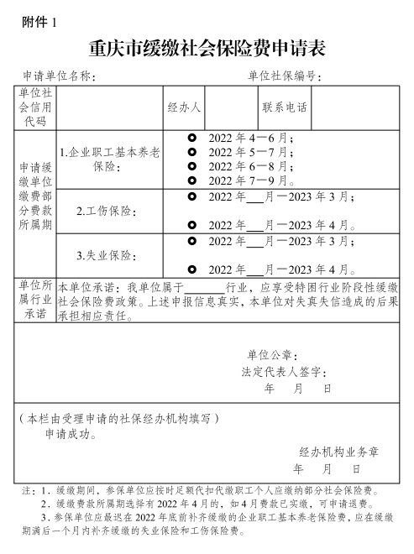
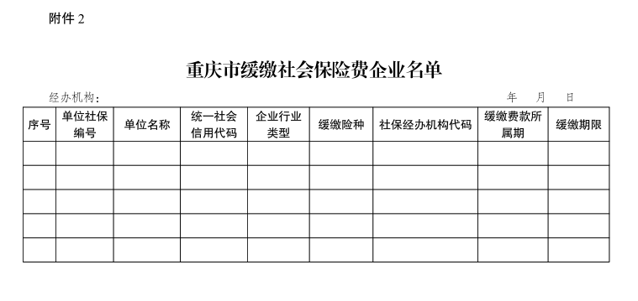

重庆市梁平区人力资源和社会保障局办公室 2022年5月27日印发

